КАРТОТЕКА ПОДВИЖНЫХ ИГР
ДЛЯ ДЕТЕЙ ПЕРВОЙ МЛАДШЕЙ ГРУППЫ

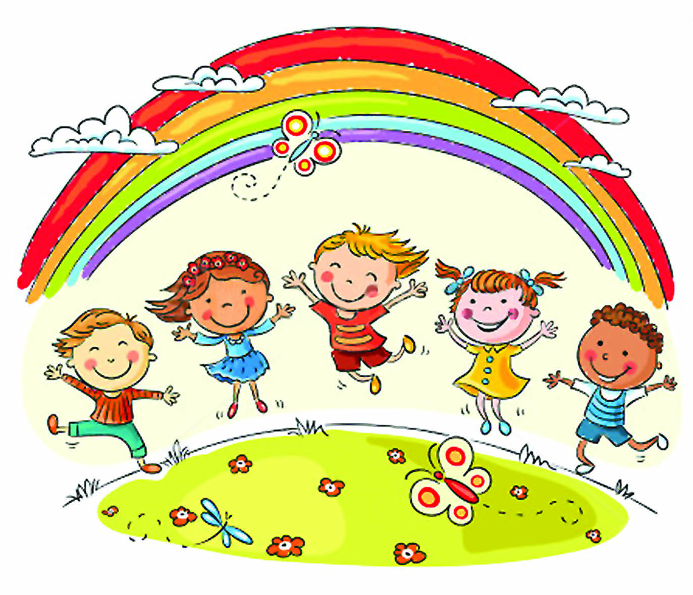

Составил
воспитатель Арыстанбаева В.А.

Н. Новгород, 2018г
«ВОРОБЫШКИ И АВТОМОБИЛЬ» (I младшая группа)
Задачи: Развивать у детей умение выполнять движения по сигналу. Упражнять в беге в разных направлениях и прыжках.
Описание: Границы площадки отмечаются флажками. На одном конце площадки на скамейках воробушки. На другом конце обозначается место для автомобиля – гараж. Автомобиль – воспитатель. «Воробушки вылетают из гнезда!» - говорит воспитатель, и дети начинают бегать в разных направлениях, подняв руки в стороны. Появляется автомобиль. Воробушки пугаются и улетают в гнезда. Автомобиль возвращается в гараж.
Правила:
- Нельзя убегать за границы площадки
- Вылетать из гнезда только по сигналу воспитателя.
- Возвращаться в гнезда при появлении автомобиля.
Варианты: Детям, изображающим в игре автомобили, дать в руки руль или флажки. Воробушки могут помещаться в гнездышках - кружочках, начерченных на земле. Воробушки могут стоять на скамеечках и спрыгивать с них.
«МОЙ ВЕСЕЛЫЙ, ЗВОНКИЙ МЯЧ» (I младшая группа)
Задачи: Развивать у детей умение прыгать ритмично, в соответствии с текстом стихотворения, выполнять движения по сигналу. Упражнять в беге, в подпрыгивании на 2 ногах.
Описание: Дети сидят на стульях, поставленных в разных местах комнаты. Воспитатель находится в центре. Берет большой мяч и начинает отбивать его рукой о землю, говоря: «Мой веселый, звонкий мяч…». Воспитатель подзывает к себе детей и предлагает им попрыгать как мячики. Дети прыгают в том же темпе. Воспитатель кладет мяч и повторяет стихотворение, делая движение рукой, так, как будто отбивает мяч, а дети прыгают. Закончив стихотворение, воспитатель говорит: «Догоню!». Дети убегают.
Правила:
- Убегать можно только после слов: «Догоню!»
Варианты: Воспитатель имитирует отбивание движение мяча, показывая на детях (они мячики, затем они катятся, бегут в разных направлениях). Можно поставить рядом с собой несколько детей, которые будут вместе с ним отбивать свои мячи, затем ловить убегающих.
«УГАДАЙ, КТО КРИЧИТ» (I младшая группа)
Задачи: Развивать у детей наблюдательность, внимание, активность.
Описание: Дети сидят полукругом на стульях, перед ними на расстоянии нескольких шагов ставится ширма. Воспитатель называет кого-нибудь по имени, и тот идет за ширму, договориться, какое животное или птицу ребенок будет изображать. За ширмой раздается мычание коровы, лай собаки и т.д. Воспитатель предлагает одному из детей отгадать, кто кричит.
Правила:
- Отгадывать животных или птицу может только тот ребенок, на которого укажет воспитатель.
Художественное слово:
Вот какой красивый дом.
Кто же в домике живет?
Тук-тук, кто же в домике живет?
Варианты: Включить запись голосов животных.
НАЙДИ ФЛАЖОК» (I младшая группа)
Задачи: Развивать у детей наблюдательность, выдержку (не открывать глаза до сигнала «пора»).
Описание: Дети сидят на стульях, по слову воспитателя дети встают и поворачиваются лицом к стене, воспитатель прячет флажки по числу детей. «Пора!» - говорит воспитатель. Дети поворачиваются к нему лицом и идут искать флажки. Тот, кто нашел флажок, садится на свое место. Когда все флажки найдены. Дети идут вдоль площадки. Держа флажок в руке. Впереди колонны идет тот, кто первый нашел флажок. По сигналу «На места!» дети садятся на стулья и игра начинается снова.
Правила:
- Поворачиваться лицом к воспитателю можно только после слова «пора!».
Варианты: Вместо словесного указания использовать колокольчик. Кто первый найдет флажок, тот его и прячет. Летом прячут флажок в кустах, за деревьями.
«БЕГИТЕ КО МНЕ» (I младшая группа)
Задачи: Учить детей действовать по сигналу. Упражнять в ходьбе и беге в прямом направлении.
Описание: Дети сидят на стульях, поставленных у одной из стен комнаты. Воспитатель отходит к противоположной стене и говорит «бегите ко мне!». Дети бегут к воспитателю. Воспитатель приветливо их встречает. Затем он переходит на другую сторону площадки и говорит «бегите ко мне!» На слова воспитателя «Бегите домой!» дети садятся на стульчики и отдыхают.
Правила:
- Бежать к воспитателю только после слов «Бегите ко мне!»
- Дети бегут к стульям и садятся только после слов «Бегите домой!»
Варианты: Вначале дети могут занимать любой стул, а затем находить свое место. Внести колокольчик. Позвонить, сигнал «Побежали!».
«ЗАЙКА БЕЛЕНЬКИЙ СИДИТ» (I младшая группа)
Задачи: Развивать у детей умение согласовывать движение со словами. Упражнять в беге. В подпрыгивании на двух ногах, нахождении своего места. Способствовать развитию речи.
Описание: На одной стороне площадки отмечаются места зайцев. Каждый становится на свое место. По сигналу воспитателя «Бегите в круг!» все дети собираются в круг, а один из зайцев, которого назначает воспитатель, становится в середину. Дети с воспитателем произносят стихи и выполняют движения под текст:
Зайка беленький сидит и ушами шевелит, - дети стоят в кругу,
Вот так, вот так он ушами шевелит! – шевелят кистями рук, подняв их к голове.
Зайке холодно сидеть, надо лапочки погреть,
Хлоп-хлоп, хлоп-хлоп, надо лапочки погреть – хлопают в ладоши.
Зайке холодно стоять, надо зайке поскакать
Скок-скок, скок-скок, надо зайке поскакать – прыгают на 2 ногах на месте.
Кто-то зайку испугал, зайка прыг и ускакал! – воспитатель хлопает в ладоши, дети разбегаются по своим домам.
Правила:
- Дети убегают только после слов « И ускакал!», а собираются в круг после слов «Бегите в круг!»
Варианты: На полу выложить шнур со связанными концами. По сигналу перепрыгивают шнур. В середину можно поставить нескольких зайцев.
«СОЛНЫШКО И ДОЖДИК» (I младшая группа)
Задачи: Развивать у детей умение выполнять движения по сигналу воспитателя, находить свое место на площадке. Упражнять в ходьбе и беге.
Описание: Дети сидят на стульях вдоль комнаты, это их «дом». Воспитатель смотрит в окно и говорит «Какая хорошая погода, идите гулять!». Дети встают и идут в любом направлении. «Дождь пошел, бегите домой!» - говорит воспитатель. Дети бегут к стульям и занимают свои места. Воспитатель приговаривает «Кап – кап – кап!». Постепенно дождь утихает и воспитатель говорит «Идите гулять. Дождь перестал!».
Правила:
- Дети уходят из дома по сигналу «Идите гулять!».
- Бегут домой на сигнал «дождь пошел!».
Варианты: Дети вначале занимают любой стул, затем только свой. Вместо домика устроить переносной навес – прятаться от дождя. Во время прогулки могут собирать «грибы и ягоды». Ходьбу можно заменить пляской.
«ПОЕЗД» (I младшая группа)
Задачи: Развивать у детей умение выполнять движения по звуковому сигналу, закреплять навык построения в колонну. Упражнять в ходьбе, беге друг за другом.
Описание: Дети строятся в колонну по одной стороне площадки. Первый – паровоз, остальные вагоны. Воспитатель дает гудок, дети начинают двигаться вперед (без сцепления). Вначале медленно, затем – быстрее, постепенно переходя на бег, произносят «Чу – чу – чу!». «Поезд подъезжает к станции» - говорит воспитатель. Дети постепенно замедляют темп и останавливаются. Воспитатель вновь дает гудок, движения поезда возобновляется.
Правила:
- Двигаться можно только после гудка, т.е. по сигналу воспитателя.
Варианты: Ввести остановку. Дети выбегают на полянку. Собирают «грибы и ягоды», танцуют
«ДОГОНИТЕ МЕНЯ!» (I младшая группа)
Задачи: Развивать у детей умение выполнять движения по сигналу воспитателя, двигаться в коллективе, не толкаясь. Упражнять детей в беге в прямом направлении.
Описание: Дети сидят на стульях на одной стороне площадки. «Догоните меня!» - предлагает воспитатель и бежит к противоположной стороне площадки. Дети бегут за воспитателем, стараясь его поймать. Затем воспитатель говорит «догоните меня!», и бежит в противоположную сторону. Дети снова его догоняют. После двух раз дети садятся на стулья и отдыхают, затем продолжают игру.
Правила:
- Бежать за воспитателем только после сигнала «Догоните меня!».
Варианты: Внести мягкую игрушку и догонять ее. Убегать от игрушки.
«ЧЕРЕЗ РУЧЕЕК» (I младшая группа)
Задачи: Развивать у детей ловкость, упражнять в прыжках на обеих ногах, в равновесии.
Описание: Все играющее сидят на стульях, в 6 шагах от них кладутся 2 шнура, расстояние между ними 2 метра – это ручеек. Дети должны по камушкам – дощечкам перебраться на другой берег не замочив ног. Дощечки положены с таким расчетом, чтобы дети могли прыгнуть обеими ногами с одного камушка на другой. По слову «Пошли!» 5 детей перебирается через ручеек. Тот, кто оступился, отходит в сторону – «сушить обувь». Все дети должны перейти через ручей.
Правила:
Проигравшим считается тот, кто вступил ногой в ручеек.
Перебираться можно только по сигналу.
Варианты: Увеличить расстояние между шнурами, обходить предметы, перебираясь на другой берег. Прыгать на одной ноге.
«ГДЕ ЗВЕНИТ» (I младшая группа)
Задачи: Развивать у детей слух, внимание и выдержку.
Описание: Дети сидят по кругу или вдоль стены. Один из играющих по назначению воспитателя становится в центре круга или перед сидящими. По сигналу воспитателя он закрывает глаза. Воспитатель дает кому-нибудь из детей звоночек и предлагает позвонить. Ребенок, находящийся в центре круга, должен не открывая глаз, указать рукой направление, откуда доносится звук. Если он укажет правильно, воспитатель говорит «Пора!», играющий открывает глаза. А тот, кто позвонил – поднимает и показывает звонок. Если водящий ошибся, он снова закрывает глаза и отгадывает еще раз. Затем воспитатель назначает другого водящего.
Правила: Водящий открывает глаза только после слова воспитателя «Пора!»
Варианты: Раскрутить водящего; вместо звоночка ввести дудочку или другой музыкальный инструмент.
«ПТИЧКИ В ГНЁЗДЫШКАХ» (I младшая группа)
Задачи:
- учить детей ходить и бегать врассыпную,
- не наталкиваясь друг на друга;
- приучать их быстро действовать по сигналу воспитателя,
- помогать друг другу.
Описание. С одной стороны площадки свободно раскладывают обручи («гнёздышки») по количеству детей. Каждый ребёнок («птичка») стоит в своём «гнёздышке». По сигналу воспитателя дети – «птички» выбегают из обручей – «гнёзд» - и разбегаются по всей площадке. Воспитатель имитирует кормление «птиц» то в одном, то в другом конце площадки: дети присаживаются на корточки, ударяя кончиками пальцев по коленям – «клюют» корм. «Полетели птички в гнёзда!» - говорит воспитатель, дети бегут к обручам и становятся в любой свободный обруч. Игра повторяется.
Правила: не толкаться, помогать друг другу вставать в обруч, использовать всю площадь, выделенную для игры.
Варианты: разложить 3-4 больших обруча – «в гнезде живёт несколько птиц». На сигнал: «Полетели птицы в гнёзда» - дети бегут, в каждый обруч встают 2-3 детей.

«ДОПОЛЗИ ДО ПОГРЕМУШКИ» (I младшая группа)
(игровое упражнение)
Задача: учить детей подлезать под шнур, не задевая его; упражнять в ползании по ограниченной площади; развивать навыки лазанья, воспитывать смелость и ловкость.
Описание: сначала педагог предлагает одному ребенку показать, как нужно подлезать под шнур, и при этом объясняет: «Лена подходит к шнуру, становится на четвереньки (с опорой на ладони и колени) и выполняет ползание, как «жучок», голову наклоняет так, чтобы не задеть шнур. Доползла до погремушки, встала, взяла погремушку и погремела ею». После показа и объяснения воспитатель предлагает детям занять исходное положение и по сигналу приступить к выполнению задания. Упражнение повторяется 3 раза.
Правила: не толкаться, выполнять задание по сигналу воспитателя
Варианты: подлезание под дугу.
«ЗАИНЬКА» (I младшая группа)
Задачи: учить детей подпрыгивать на двух ногах, мягко приземляясь, внимательно слушать сигналы, выполнять движения в соответствии с текстом.
игра с пением, слова и музыка народные
Описание: дети вместе с воспитателем становятся в круг. Воспитатель поет песенку и показывает детям движения.
Заинька, топни ножкой,
Серенький, топни ножкой,
Вот так, этак топни ножкой!
Вот так, этак топни ножкой!
Дети топают ножкой, руки на поясе.
Заинька, бей в ладоши,
Серенький, бей в ладоши,
Вот так, этак бей в ладоши! (2 раза)
Дети хлопают в ладоши.
Заинька, повернись,
Серенький, повернись,
Вот так, этак повернись! (2 раза)
Дети поворачиваются 1-2 раза. Руки на поясе.
Заинька, попляши
Серенький, попляши,
Вот так, этак попляши! (2 раза)
Дети подпрыгивают на двух ногах кто как может.
Заинька, поклонись,
Серенький, поклонись,
Вот так, этак поклонись! (2 раза)
Дети наклоняются, разводя руки в стороны.
Правила: количество куплетов песенки можно сокращать, особенно на первых порах. Вначале можно взять только первый, второй, четвертый куплеты. При повторении можно исполнять все куплеты. Кроме того, когда малыши будут хорошо знать содержание песенки, можно выбрать ребенка-заиньку, который становится в середину круга и выполняет все движения по тексту песни. На роль заиньки выбирают более смелого и активного малыша, который не будет смущаться, выполняя движения. При следующем водящем можно добавить еще один куплет: Песню воспитатель должен петь так, чтобы пение соответствовало темпу движений маленьких детей
Заинька, выбирай,
Серенький, выбирай,
Вот так, этак выбирай! (2 раза)
Ребенок выбирает другого заиньку, и игра повторяется.

«ПРОКАТИ МЯЧ» (I младшая группа)
(игровое упражнение)
Задача: учить детей катать мяч двумя руками друг другу.
Описание: дети подходят к стульям (скамейке, на которых заранее разложены мячи большого диаметра, берут их и становятся на исходную линию, обозначенную шнуром. По команде воспитателя: «Покатили! », оттолкнув мяч двумя руками, прокатывают его в прямом направлении и догоняют. На исходную линию малыши возвращаются шагом. Упражнение повторяется.
Правила: выполнять задание по команде воспитателя «Покатили! »
Варианты: катание мяча под дугу одной рукой.
«КТО ТИШЕ?» (I младшая группа)
(игровое упражнение)
Задача: учить детей ходить подгруппой (всей группой) на носочках.
Описание: Ребенок идет вместе с вами с одного конца комнаты (площадки) на другой. Вы предлагаете ему пройти тихо-тихо, на носочках, так, чтобы не было слышно. «Осторожно идем по мостику, чтобы не оступиться и не намочить ног». Указания к проведению.
Правила: воспитатель следит за правильной осанкой ребенка и за тем, чтобы он не утомился.
Варианты: ходьба по кругу на носочках.
«ПО ТРОПИНКЕ» (I младшая группа)
(игровое упражнение)
Задача: учить ходить друг за другом, не наталкиваясь
Описание: На полу лежат параллельно друг другу две доски (ширина 20 см) на расстоянии 1-1, 5 м. Дети двумя колоннами выполняют ходьбу по доскам-«тропинкам», свободно балансируя руками.
Правила: воспитатель напоминает им, что спину и голову нужно держать прямо

«ПЕРЕШАГНИ ЧЕРЕЗ ПАЛКУ» (I младшая группа)
(игровое упражнение)
Задача: учить ходить по прямой дорожке с перешагиванием через предметы.
Описание: на пол посередине комнаты кладут 2-3 палки на расстоянии 1 м одна от другой. Малыш становится в 2-3 шагах от палок лицом к ним. На противоположной стороне комнаты стоит стул, на котором лежит флажок или погремушка. По указанию ребенок идет, перешагивая через палки, к стулу, поднимает флажок и машет им, затем кладет флажок на стул и возвращается обратно.
Правила: необходимо дойти до стула, поднять флажок (погремушку) и помахать.
Варианты: увеличить количество палок до 5. Можно использовать для перешагивания обручи.
«ПТИЧКИ ЛЕТАЮТ» (I младшая группа)
Задача: учить детей спрыгивать с невысоких предметов, бегать врассыпную, действовать по сигналу воспитателя, приучить детей помогать друг другу.
Описание: на сигнал «Птички летают!» дети бегают по площадке, изображая птиц. На сигнал «Кот!» «птички» «улетают» в свои домики.
Правила: внимательно слушать и действовать по сигналу воспитателя
«ДОГОНИ МЯЧ» (I младшая группа)
(игровое упражнение)
Задача: учить бегать в разных направлениях.
Описание: предложите ребенку побегать за мячом, поиграть с ним. Бросайте мяч в разных направлениях, а ребенок пусть бежит за мячом, ловит его и приносит вам. Мяч следует бросать в разных направлениях.
ПРОПОЛЗТИ В ВОРОТЦА» (I младшая группа)
(игровое упражнение)
Задачи: совершенствовать у малыша навыки ползания, побуждать его к этому движению, учить проползать под дугой, не задевая; упражнять в ползании по ограниченной площади.
Описание: Малыш сидит на стульчике. Впереди на расстоянии 2,5 м стоит дуга - воротики. Дальше, на расстоянии еще 2 м, находится стойка с сеткой, у стойки на полу лежит мяч. Предложите ребенку на четвереньках доползти до дуги, подлезть под нее, подползти к мячу, затем встать, поднять мяч двумя руками и опустить его в сетку.
Варианты: пройти под препятствием, пригнувшись, но, не дотронувшись руками до земли ("Пройти под дугой").
«ЦЕЛЬСЯ ТОЧНЕЕ» (I младшая группа)
(игровое упражнение)
Задачи: учить бросать мяч вперёд двумя руками снизу (из-за головы, от груди); развивать элементарные навыки попадания в цель, развивать глазомер, ловкость, координацию движений.
Описание: ребенок держит в руке маленький мяч или мешочек с песком. Поставьте ящик или большую корзину (расстояние от цели до детей не более 1,5-2 м). Предложите ребенку бросать мяч, который находится у него в руках, в ящик (корзина, сетка).
«ОГУРЕЧИК, ОГУРЕЧИК … » (I младшая группа)
Задачи: учить прыгать на двух ногах с продвижением вперёд; воспитывать умение играть в подвижную игру с простым содержанием и несложными движениями.
Описание: На одной стороне зала – воспитатель - ловишка, на другой стороне – дети. Они приближаются к ловишке прыжками на двух ногах. Воспитатель говорит:
Огуречик, огуречик,
Не ходи на тот конечик,
Там мышка живет,
Тебе хвостик отгрызет.
Дети бегут за условную черту, а педагог их догоняет. Воспитатель произносит текст в таком ритме, чтобы дети смогли на каждое слово подпрыгнуть два раза.

